数据库设计部分

用户登录表：

|  |  |  |  |  |  |
| --- | --- | --- | --- | --- | --- |
| Field | Type | Null | Key | Default | Extra |
| uid | int | NO | PRI | NULL | auto_increment |
| username | varchar(50) | NO |  | NULL |  |
| password | varchar(50) | NO |  | NULL |  |
| first | tinyint | NO |  | NULL |  |
| rcnt | int | NO |  | 10 |  |
| color | int | NO |  | 0 |  |

其中：

uid：用户ID编号（主键）

username：用户名

password：密码

first：用户是否为第一次登陆

rcnt：用户回看记录数

color：用户个性化颜色

文件传输表

|  |  |  |  |  |  |
| --- | --- | --- | --- | --- | --- |
| Field | Type | Null | Key | Default | Extra |
| tid | int | NO | PRI | NULL | auto_increment |
| sendid | int | NO | MUL | NULL |  |
| recvid | int | NO | MUL | NULL |  |
| allsiz | int | NO |  | NULL |  |
| filename | varchar(80) | NO |  | NULL |  |
| succsiz | int | NO |  | 0 |  |
| statue | int | NO |  | 0 |  |

其中：

tid：传输编号（主键）

sendid：发送者id（外键连login表的uid）

recvid：接受者id（外键连login表的uid）

allsiz：传输总大小

filename：文件名

succsiz：已传输文件大小

statue：该表项是否有效

聊天记录表

|  |  |  |  |  |  |
| --- | --- | --- | --- | --- | --- |
| Field | Type | Null | Key | Default | Extra |
| rid | int | NO | PRI | NULL | auto_increment |
| sendid | int | NO | MUL | NULL |  |
| recvid | int | NO |  | NULL |  |
| time | bigint | NO |  | NULL |  |
| message | varchar(2048) | NO |  | NULL |  |

其中：

rid：记录表号（主键）

sendid：发送者id（外键连login表的uid）

recvid：接受者id

time：发送时间戳

message：消息记录

得ER图如下：

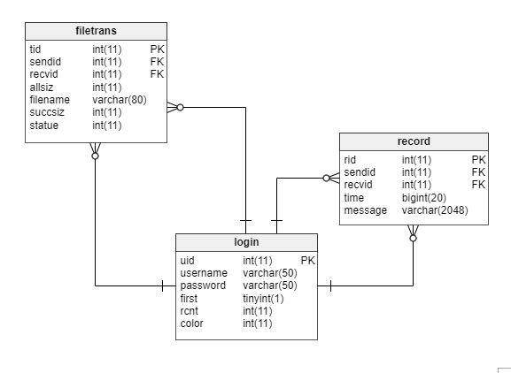

数据库操作安全

1. 密码非明文存储，采用MD5哈希过后加以存储

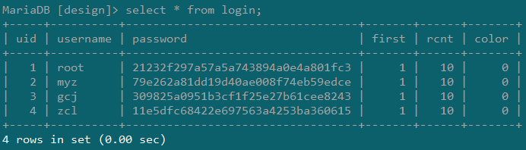

1. 使用聚集函数count，防止一定程度的SQL注入登录

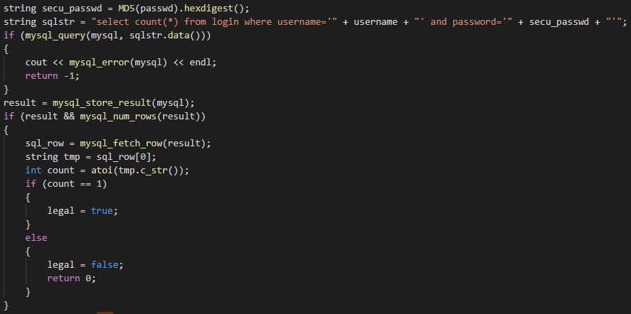

测试效果

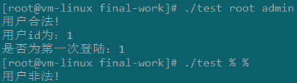

1. 采用外键防止非法操作
   1. 不可插入登录表中无对应uid的数据

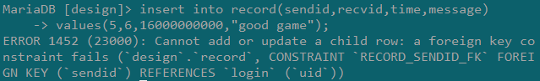

* 1. 不可删除在记录表中有记录的登录表表项

